一.需调整：

1.上手出金时，借方应为“100402\期货保证金存款\美元”科目

原：

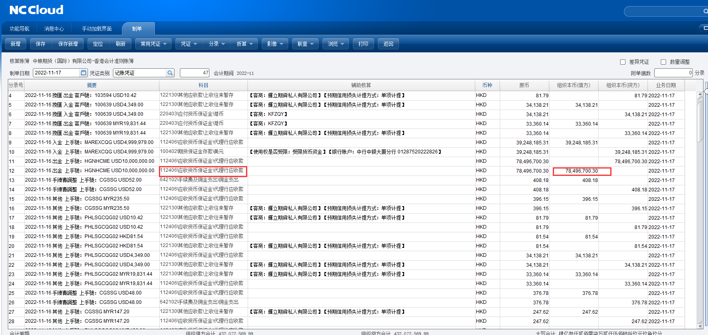

修改为：

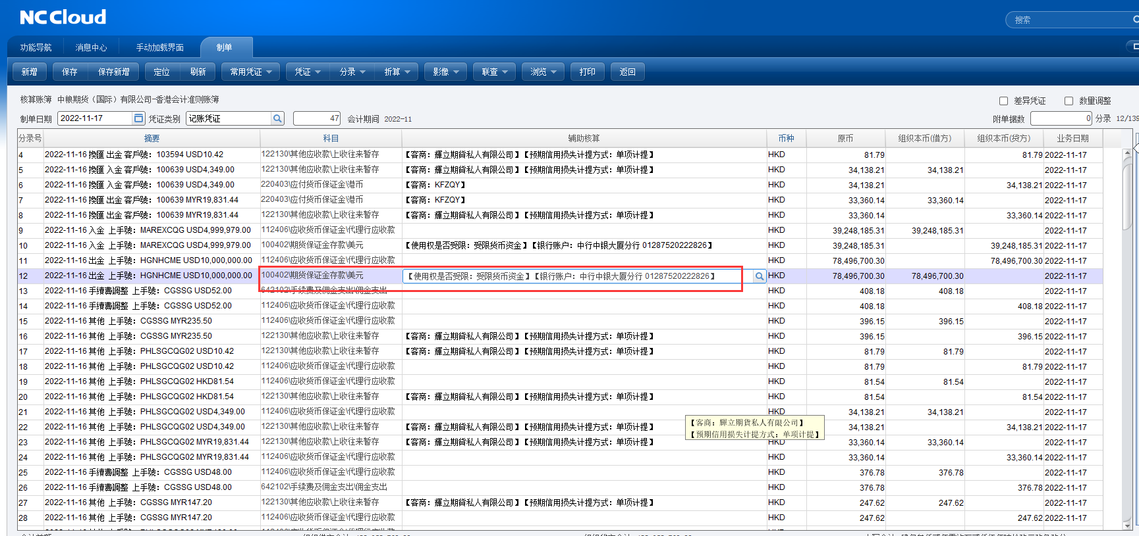

2.客户民生银行1214出入金，系统显示为中行2826

原：

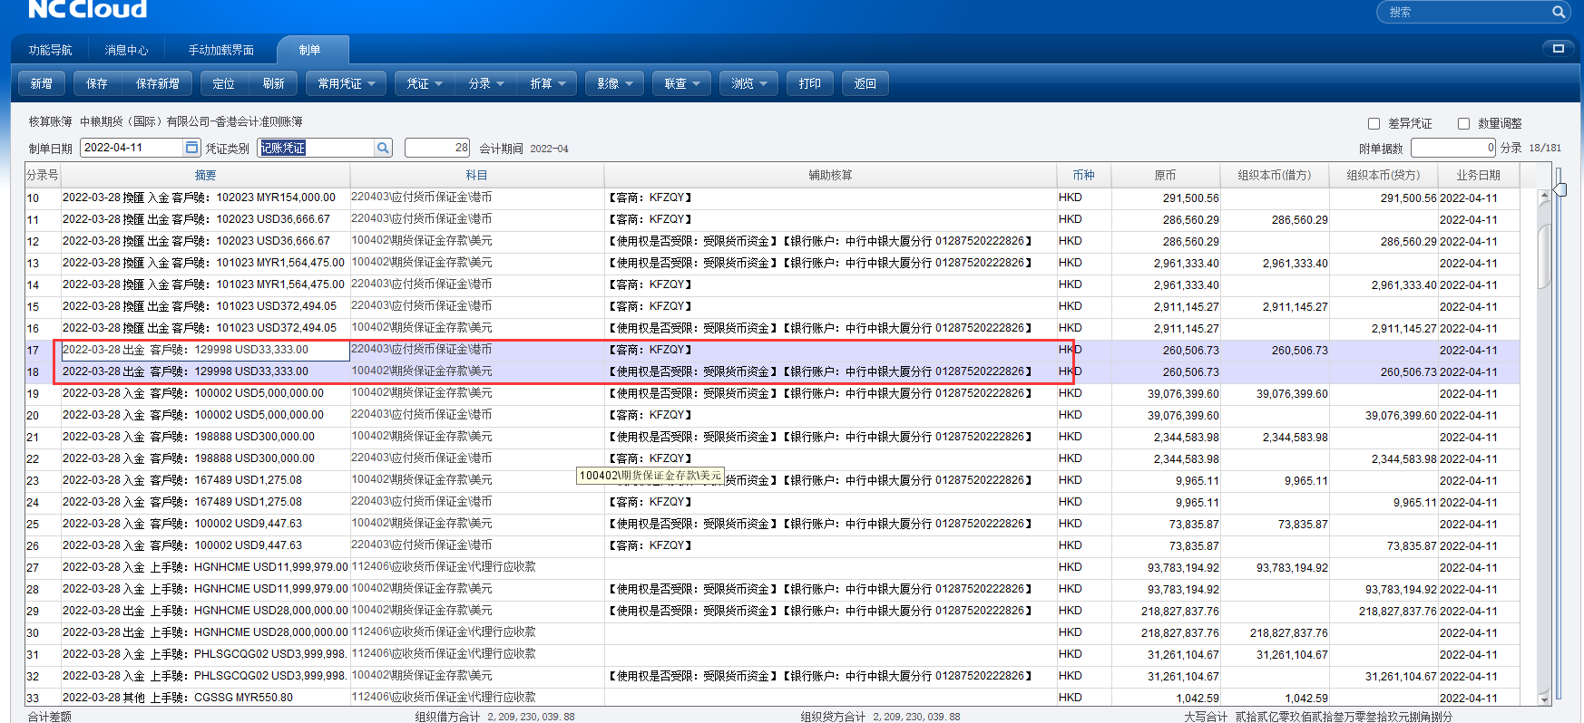

修改为：

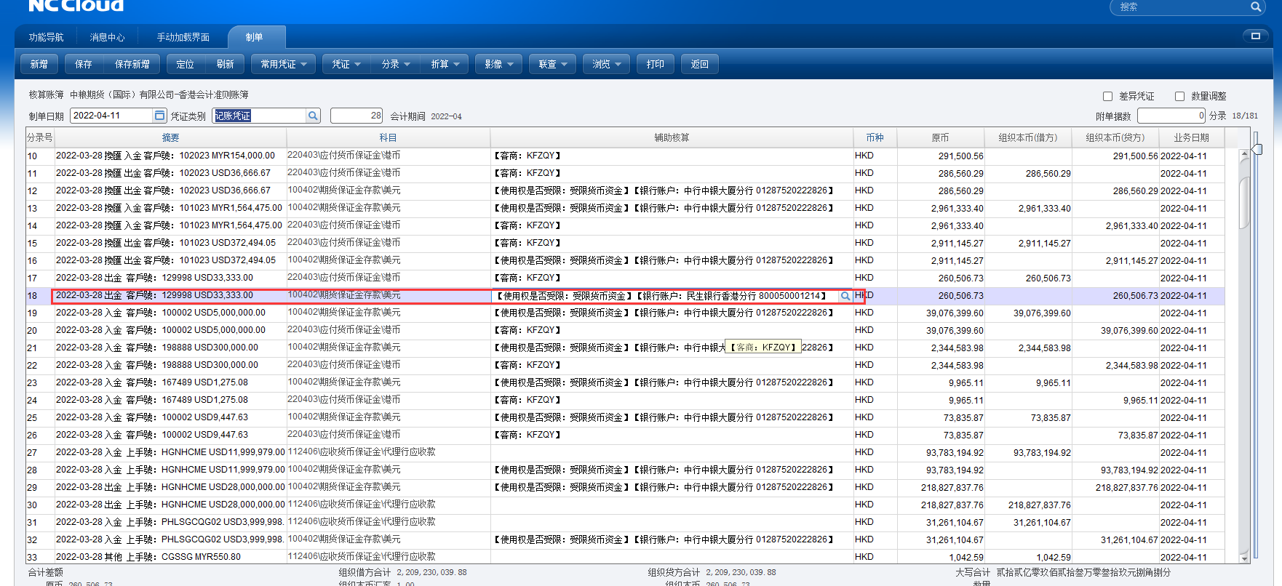

易胜数据：

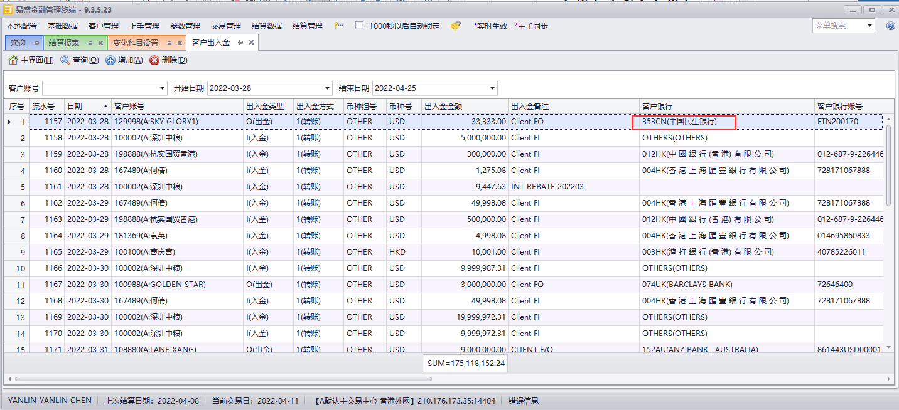

二.可优化：易胜导出用友数据后，还需手工替换以下内容，请易胜同事帮忙查看是否可修改底层逻辑。

1.ZLZB1—ZLZB0001

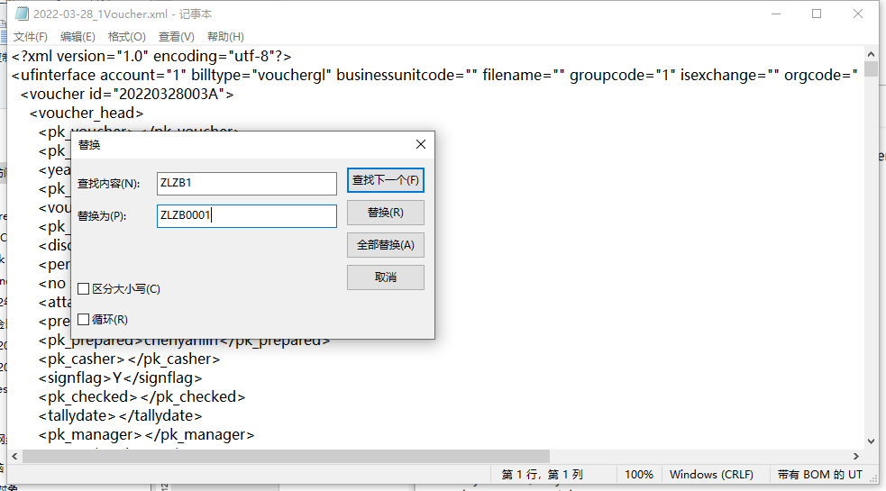

2.ZLZB4—ZLZB0004

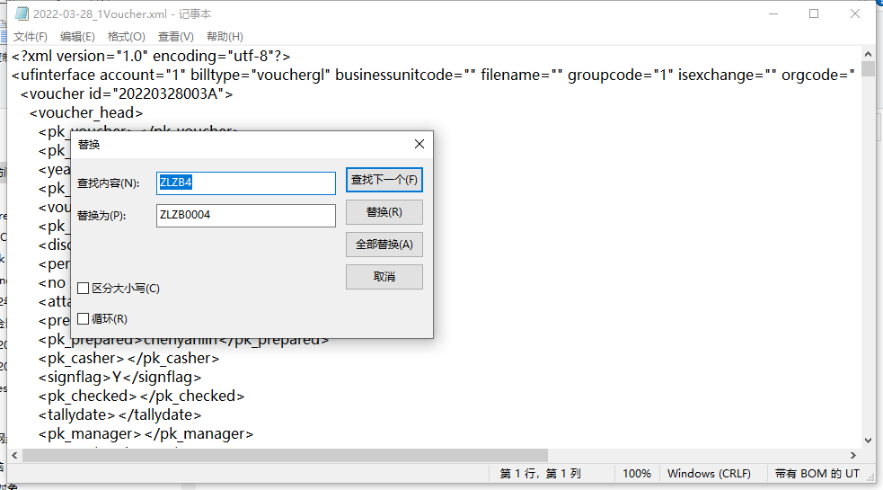

3.用户名是否可直接匹配

zhouyan-“用户名”

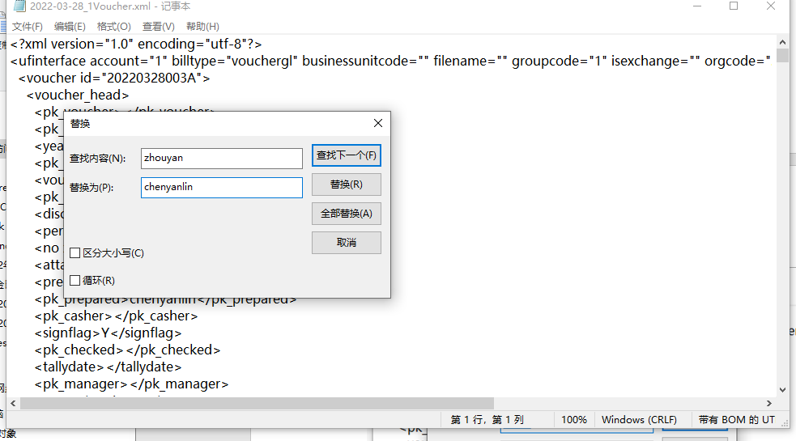

三、易盛与用友链接问题：

1.120406\应收货币保证金\代理行应收款，辅助核算区分上手方

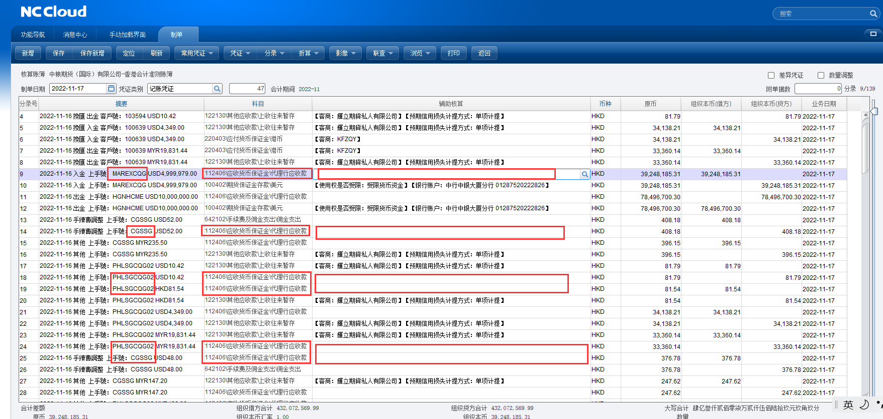

2.原币种取数

